ФЕДЕРАЛЬНОЕ ГОСУДАРСТВЕННОЕ АВТОНОМНОЕ ОБРАЗОВАТЕЛЬНОЕ УЧРЕЖДЕНИЕ ВЫСШЕГО ОБРАЗОВАНИЯ «НАЦИОНАЛЬНЫЙ ИССЛЕДОВАТЕЛЬСКИЙ УНИВЕРСИТЕТ «ВЫСШАЯ ШКОЛА ЭКОНОМИКИ»
МОСКОВСКИЙ ИНСТИТУТ ЭЛЕКТРОНИКИ И МАТЕМАТИКИ

Руководство пользователя

Студенты группы БИВ248:
• Свиридова Анна Анатольевна, anansviridova@edu.hse.ru
• Меньшикова Елизавета Григорьевна, egmenshikova@edu.hse.ru
• Панченко Артем Максимович, ampanchenko@edu.hse.ru

Тема работы:
Анализ отзывов на Amazon

Руководитель:
Ролич Алексей Юрьевич

Москва 2025
Оглавление
Аннотация 3
Установка и запуск 3
Описание пользовательского интерфейса 3
Порядок выполнения операций 5

Аннотация
Приложение предназначено для быстрого определения тональности текстовых отзывов (положительная/отрицательная) и отображения результатов в виде графического ползунка. Также в приложении можно ознакомиться с расширенной статистикой (гистограммами и облаками слов).

Установка и запуск
Системные требования:
- Операционная система: Windows 7+, Linux, macOS 10.12+
- Python 3.7 и выше
- Место на диске: 182 МБ свободного пространства
Установка и подготовка:
- Скачайте папку main.rar
- Разархивируйте ее, предварительно выбрав место ее нахождения на вашем ПК
- Откройте папку и запустите файл main.exe

Описание пользовательского интерфейса
На главном окне (рис. 1) при открытии приложения видны:
- текстовое поле высотой 4 строки для ввода или редактирования текста отзыва;
- кнопка “Загрузить файл”, которая позволяет загрузить локальный .txt файл для автоматической выгрузки текста;
- ползунок тональности – полоса, разделенная на красную (отрицательную) и зеленую (положительную) зоны. Тональность введенного отзыва показывает черная риска, по умолчанию находящаяся посередине;
- метка результата в виде текстовой надписи «Данный отзыв положительный/отрицательный»
- кнопка “Открыть расширенную статистику”, открывающая дополнительное окно с расширенной статистикой.
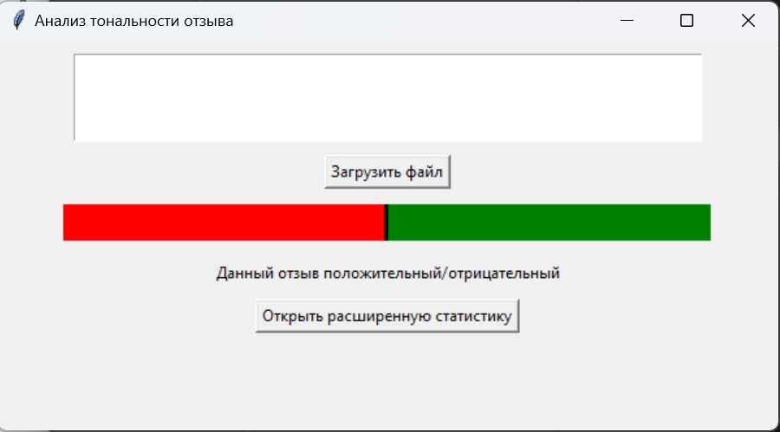
Рис. 1. Главное окно
Окно с расширенной статистикой (рис. 2) содержит 4 панели с изображениями: гистограммы распределения отрицательных отзывов, гистограммы распределения положительных отзывов, облака слов для положительных и отрицательных отзывов. Гистограммы отображают 10 слов с наибольшим вкладом в соответствующую тональность. Облака слов отображают слова, отсортированные по частоте встречаемости в положительных или отрицательных отзывах (чем больше слово, тем чаще оно встречается в отзывах соответствующей тональности).
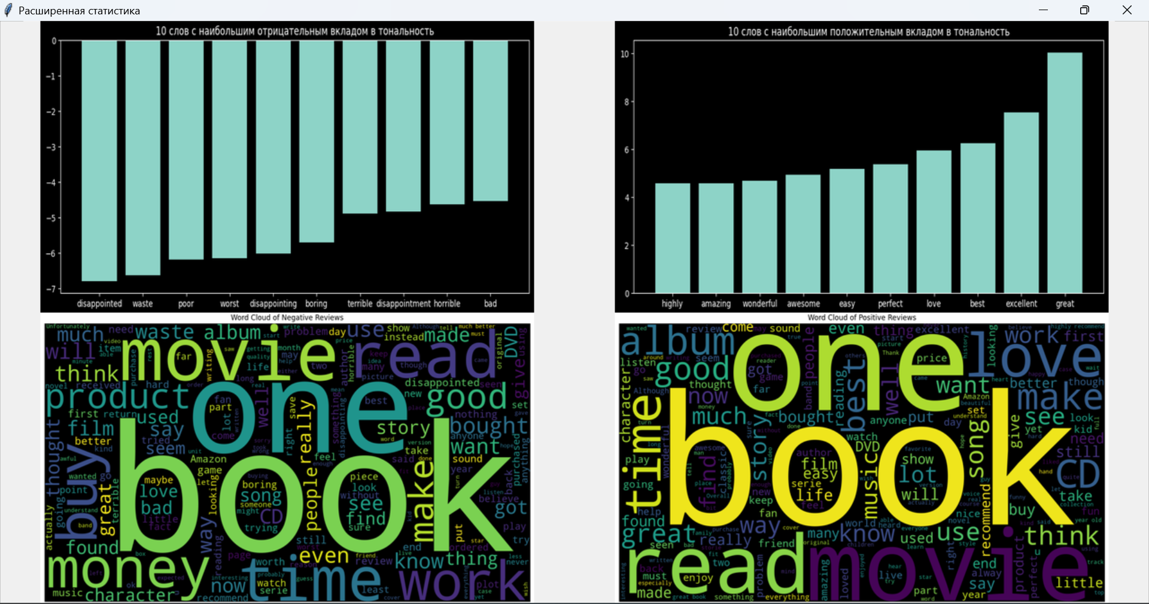
Рис. 2. Окно с расширенной статистикой

Порядок выполнения операций
Ввод текста вручную (рис. 3):
- Поместите курсор в текстовое поле
- Введите отзыв
- После каждой нажатой клавиши маркер переместится автоматически
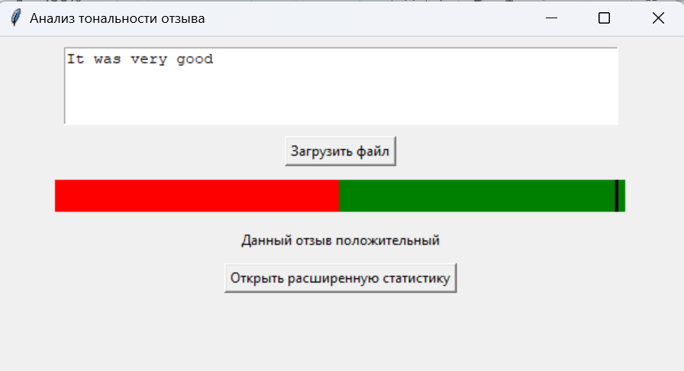
Рис. 3. Ввод текста вручную
Загрузка текста из файла:
- Нажмите кнопку “Загрузить файл”
- В диалоговом окне выберите файл формата .txt (рис. 4)
- Текст загрузится в поле, маркер автоматически обновится (рис. 5)
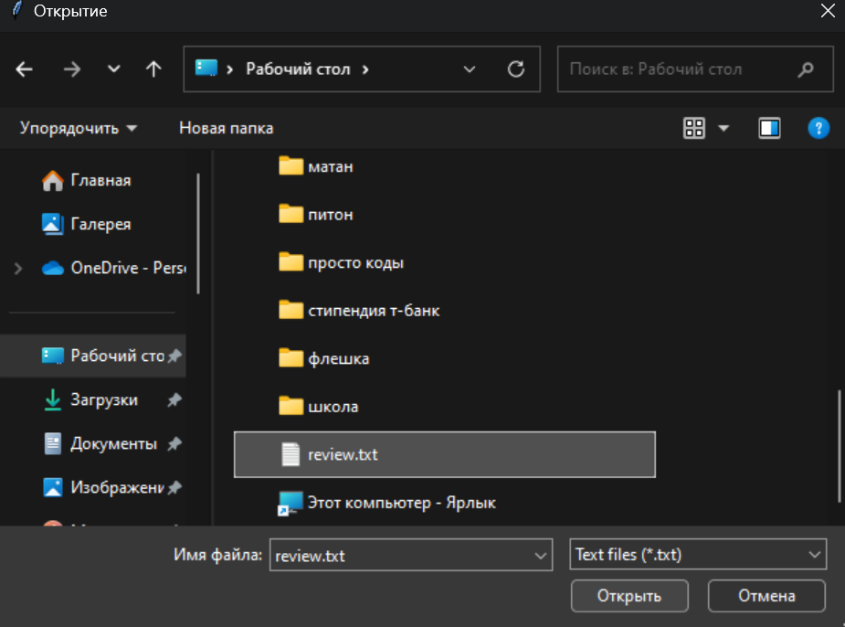
Рис. 4. Диалоговое окно выбора файла
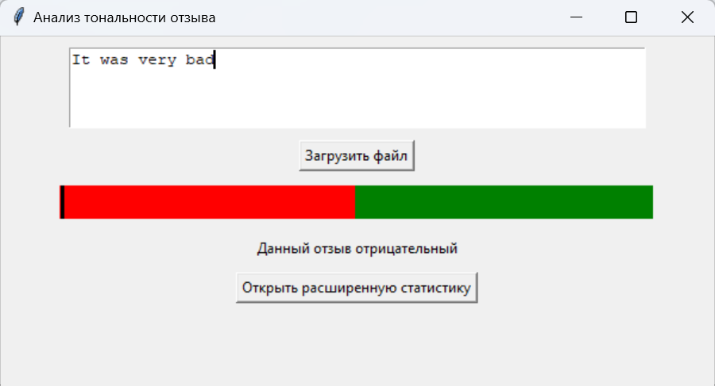
Рис. 5. Загрузка текста из файла
- Если маркер находится в красной зоне, отзыв отрицательный.
- Если маркер в зелёной зоне, отзыв положительный.
- Текст метки обновляется в соответствии со статусом.

